"EA0003: 시스템소프트웨어" 실습

|  |  |  |  |
| --- | --- | --- | --- |
| - 실습 번호: lab04 | 분반: | 1 |  |
| - 실습 디렉터리: ~/lab04 |  |  |  |
| - 실습 날짜: 2021년11 월 24일 | 학번: | 201810912 |  |
| - 실습 제목: Array |  |  |  |
| - 실습 내용: | 이름: | 김연출 |  |

1. (실습준비) 자신의 홈 디렉터리 아래에 과제 디렉터리 (~/lab04)를 만든다. 이번 과제에서 만들어지는 모든 파일들은 이 디렉터리에 두도록 한다.

1. (search.asm) 정수 배열에서 원하는 값을 탐색하는 프로그램 search.asm을 작성하시오. 이 프로그램을 어셈블, 링크하여 실행 파일 search를 생성하고, 이를 실행시킨 결과를 화면 캡쳐하여 첨부하시오. 또한 소스코드도 함께 캡쳐하여 첨부하시오. 이 프로그램은 다음 조건들을 만족해야 한다.

* 정수 배열은 다음과 같이 미리 저장된 배열을 사용

segment .data

array dd 3, 1, 5, 7, 2, 8, 4, 9, 6, 10

size dd 10

* 탐색할 값은 read_int 루틴을 통해 사용자로부터 입력 받는다.
* 값이 존재하는 경우 해당 인덱스 (첫번째 배열 원소의 인덱스는 0으로 함)를 출력하고, 없으면 -1 을 print_int 루틴을 사용하여 출력

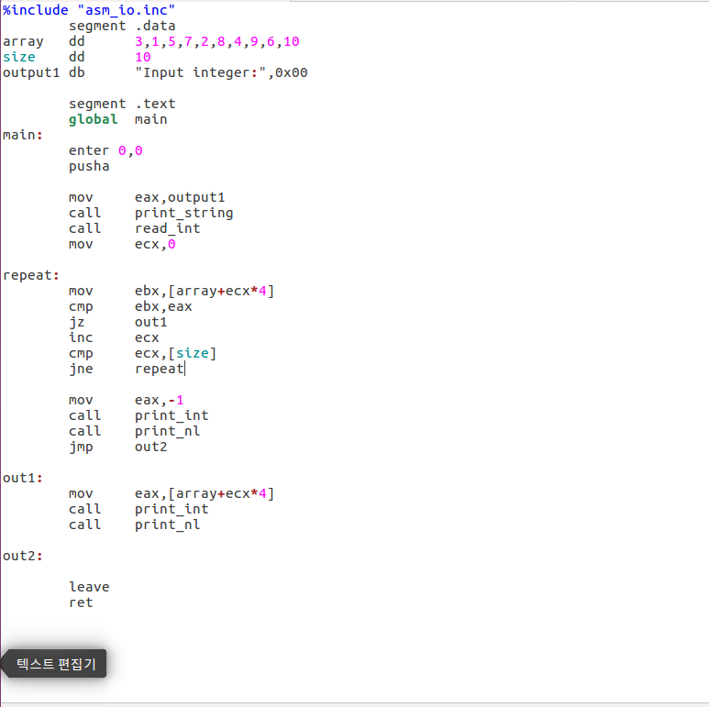

1. (sort.asm) 주어진 정수 배열을 오름차순으로 정렬하는 프로그램 sort.asm 작성하시오. 이 프로그램을 어셈블, 링크하여 실행 파일 sort를 생성하고, 이를 실행시킨 결과를 화면 캡쳐하여 첨부하시오. 또한 소스코드도 함께 캡쳐하여 첨부하시오.

* 정렬 대상이 되는 정수 배열은 위의 2번과 동일한 것을 사용.
* 정렬이 완료되면 제대로 정렬 되었는지 확인하기 위해 정렬된 내용을 화면에 출력해 보도록 한다.
* 정렬 방식은 다음의 알고리즘을 사용하거나, 자신이 선호하는 다은 정렬 방법 사용 가능.

void bubble_sort(int list[], int n)  
{

    for (int i = 0; i < n-1; i++){  
        for (int j = 0; j < (n-1) - i; j++)  
            if (list[j] > list[j+1]) {

int temp = list[j];

list[j] = list[j+1];

list[j+1] = temp;

}

}

1. (mmult.asm) 두 행렬의 곱셈을 수행하는 프로그램 mmult.asm을 작성하시오. 이 프로그램을 어셈블, 링크하여 실행 파일 mmult 을 생성하고, 이를 실행시킨 결과를 화면 캡쳐하여 첨부하시오. 또한 소스코드도 함께 캡쳐하여 첨부하시오.

* 곱하는 두 행렬 및 결과값 배열은 다음과 같이 미리 저장된 배열을 사용

segment .data

a dd 1, 2, 3, 4, 5, 6

rows_a dd 2

cols_a dd 3

b dd 7, 8, 9, 1, 2, 3, 4, 5, 6, 7, 8, 9

rows_b dd 3

cols_b dd 4

segment .bss

c resd 8

rows_c resd 1

cols_c resd 1

* 결과값의 출력은 반드시 다음과 같은 형태로 출력되어야 함

29 35 41 38

74 89 104 83

* 행렬 곱셈 알고리즘은 다음을 참고

for (i = 0; i < rows_a; i++)

for (j = 0; j < cols_b; j++) {

sum = 0;

for (k = 0; k < cols_a; k++)

sum = sum + a[i][k] * b[k][j];

c[i][j] = sum;

}

끝.